Rada města Vysokého Mýta
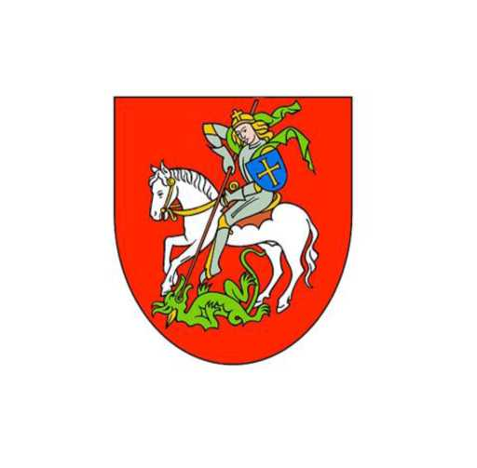

Nařízení města Vysokého Mýta,
kterým se se mění nařízení města Vysokého Mýta č. 6/2021 o vymezení místních komunikací či jejich úseků ve městě Vysokém Mýtě, jichž lze užít ke stání silničního motorového vozidla za sjednanou cenu

Rada města Vysokého Mýta se na své schůzi dne 04.02.2026 usnesla vydat na základě § 23 odst. 1 písm. a) a c) zákona č. 13/1997 Sb., o pozemních komunikacích, ve znění pozdějších předpisů, a v souladu s ustanovením § 11 odst. 1 a § 102 odst. 2 písm. d) zákona č. 128/2000 Sb., o obcích (obecní zřízení), ve znění pozdějších předpisů, toto nařízení:

Čl. 1

Nařízení města Vysokého Mýta č. 6/2021 o vymezení místních komunikací či jejich úseků ve městě Vysokém Mýtě, jichž lze užít ke stání silničního motorového vozidla za sjednanou cenu, se mění takto:

- V článku 2 odstavec 3 zní:

„3) Následující místní komunikace nebo jejich určené úseky lze užít ke stání motorového vozidla pouze za cenu sjednanou v souladu s cenovými předpisy:
  - Zóna A
- nám. Přemysla Otakara II.,
- nám. Tyršovo,
- nám. Otmara Vaňorného,
- ul. Svatopluka Čecha,
- ul. Fgnerova,
- ul. Klášterní,
- ul. Bří Škorpilů,
- ul. A.V. Šembery,
- ul. B.Smetany,
- ul. Purkyňova,
- úsek ulice Tůmovy v části od nám. Přemysla Otakara II. k Litomyšlské bráně,
- úsek ulice Komenského od křižovatky s ulicí Jiřího z Poděbrad ke křižovatce s ul. Pražská
- ul. Försterova,
- ul. B.Němcové,
- ul. Vrchlického,
- část ulice Vladislavova dle přílohy č. 1,
- úsek ulice Pražské u Pražské brány dle přílohy č. 1
- úsek ulice Gen. Závady dle přílohy č. 1
- úsek ulice Pražské – parkoviště u křižovatky s ulicí Dobrovského dle přílohy č. 1.
- ul. Vladislavova
Přesné grafické vyznačení Zóny A je uvedeno v příloze č. 1 tohoto nařízení.“

- Článek 4 se zrušuje.
- Dosavadní články 5 a 6 se označují jako články 4 a 5.
- Příloha č. 1 se nahrazuje následující přílohou č. 1.

Příloha č. 1
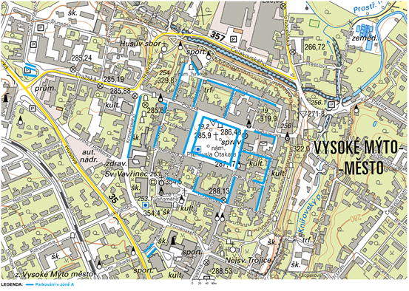

Čl. 2
Účinnost

Toto nařízení nabývá účinnosti počátkem patnáctého dne následujícího po dni jejího vyhlášení.

Ing. František Jiraský v.r.
starosta

Ing. Martin Krejza v.r. Mgr. Jan Lipavský v.r.
místostarosta místostarosta

